На правах рукописи

Ананьева Кристина Игоревна

ИДЕНТИФИКАЦИЯ И ОЦЕНКА ЛИЦ ЛЮДЕЙ РАЗНОЙ РАСОВОЙ ПРИНАДЛЕЖНОСТИ

Специальность 19.00.01 – общая психология, психология личности,
история психологии

Автореферат
диссертации на соискание ученой степени
кандидата психологических наук

Москва 2009

Работа выполнена в лаборатории системных исследований психики
Учреждения Российской академии наук
Институт психологии РАН

Научный руководитель:
доктор психологических наук, профессор, член-корреспондент РАО
Барабанщиков Владимир Александрович

Официальные оппоненты:
доктор психологических наук, профессор
Сухарев Александр Владимирович

кандидат психологических наук, доцент
Хрисанфова Людмила Аркадьевна

Ведущая организация:
Учреждение Российской академии
образования Психологический институт

Защита состоится «__26__» ноября 2009 г. в _12:00_ часов на заседании диссертационного совета Д 002.016.02 при Учреждении Российской академии наук Институт психологии РАН по адресу: 129366, г. Москва, ул. Ярославская 13

С диссертацией можно ознакомиться в библиотеке Учреждения Российской академии наук Институт психологии РАН

Автореферат разослан «_21_»__октября__2009 г.

Ученый секретарь
диссертационного совета
кандидат психологических наук, доцент Т.Н. Савченко

ОБЩАЯ ХАРАКТЕРИСТИКА РАБОТЫ

Актуальность
Данная работа посвящена изучению закономерностей восприятия выражений лица представителей разных расовых групп. Несмотря на обилие работ (А.А. Бодалев, А.П. Оконешникова, В.Н. Панферов, Е.А. Петрова, R. Hassin, Y. Trope, A. Todorov и др.), посвященных анализу предубеждений, стереотипов и других феноменов, которые сопровождают идентификацию и оценку представителей другой расы, знания закономерностей межрасовой перцепции весьма ограничены. Восприятие человека человеком исследуется с позиции социальной психологии (Г.М. Андреева, А.А. Бодалев, В.А. Лабунская, P. Ekman, V. Bruce, P. Yang, и др.), этнопсихологии (Т.Г. Стефаненко, А.В. Сухарев, А.А. Налчаджян, М.А. Джерелиевская, D. Lindsay, P. Jack, M. Christian и др.), общей психологии (В.А. Барабанщиков, Н.Г. Артёмцева, А.А. Демидов, Д.А. Дивеев, А.В. Жегалло, Л.А. Хрисанфова и др.), однако вопрос о том, какое влияние оказывает расовый тип воспринимаемого лица на адекватность суждений о личности его обладателя, изучен недостаточно. В частности, остается неясной зависимость структуры общепсихологических механизмов восприятия от расового типа воспринимаемого лица; условия, определяющие адекватное восприятие личности по выражению лица; динамика процесса межрасового восприятия и др. Подобные исследования проливают свет на решение фундаментальной проблемы соотношения внешнего и внутреннего в психике и поведении человека (Рубинштейн, 1999; 2003) и выводят на более глубокие представления о природе межличностного восприятия, способы формирования и развития проницательности людей, оценку возможностей субъективных методов психологического познания и др. Полученные данные представляют практический интерес для многих профессий в сферах: психологического консультирования, подбора персонала, пограничного и таможенного контроля, искусства, рекламы и др.

Объект исследования: восприятие выражений лиц представителей разных расовых групп.

Предмет исследования: идентификация расового типа и оценка индивидуально-психологических особенностей коммуникантов северо-русского и южно-азиатского типов.

Цель: раскрыть общепсихологические закономерности идентификации выражений лиц и оценки индивидуально-психологических особенностей людей, принадлежащих к разным расовым группам, по фотоизображениям лица.

Гипотезы исследования:
▪ Расовый тип лица, наряду с гендерными различиями коммуникантов, влияет на структуру общепсихологических механизмов межличностного восприятия.
▪ Распознавание выражений лица представителей разных расовых групп имеет дискретную природу.
▪ Характер окуломоторной активности наблюдателя при идентификации выражений лица зависит от расовой принадлежности коммуникантов.

Задачи исследования:
▪ Провести теоретический анализ проблемы межличностного восприятия людей разной расовой принадлежности.
▪ Разработать методики оценки восприятия выражений лиц разного расового типа.
▪ Экспериментально изучить особенности восприятия людей, принадлежащих к разным расам, по фотоизображениям их лиц.

Методологическая база и теоретическая основа исследования:
- принцип системности в психологии (Б.Ф. Ломов, В.А. Барабанщиков);
- коммуникативный подход к анализу познавательных процессов (В.А. Барабанщиков, В.Н. Носуленко, Е.С. Самойленко);
- положения, развиваемые в работах по социальной перцепции (Г.М. Андреева, А.А. Бодалев, В.А. Лабунская).

Методы исследования:
- Параллельная оценка и соотнесение индивидуально-психологических особенностей натурщика, наблюдателя (испытуемого) и представления наблюдателя об особенностях личности натурщика по фотоизображению его лица (В.А. Барабанщиков, С.М. Федосеенкова).
- Системный анализ вербальных единиц описания воспринимаемых событий (В.Н. Носуленко, Е.С. Самойленко).
- Пространственный морфинг фотоизображений лица (А.В. Жегалло, Н. Эткофф).
- Дискриминационная АВХ-задача (А.В. Жегалло, А. Кальдер).
- Видеорегистрация движений глаз (EyeGaze Analysis System).

Этапы исследования:
На первом этапе (2006 – 2007 гг.) анализировались история и современное состояние проблемы, уточнялись цели и задачи исследования, определялись методические подходы, подбирался адекватный понятийный аппарат.
На втором этапе (2007 – 2008 гг.) разрабатывались и апробировались методики исследования идентификации и восприятия индивидуально-психологических особенностей людей разных расовых типов, проводились основные серии экспериментальных исследований.
На третьем этапе (2008 – 2009 гг.) выполнялись обработка полученных данных, анализ и осмысление результатов исследования, их включение в сложившуюся систему психологического знания.

Достоверность полученных результатов обеспечивается опорой на теоретические положения отечественной и зарубежной науки, репрезентативностью выборки (334 испытуемых, 2520 экспозиций выражений лица), обширностью и тщательностью анализа полученных материалов, применением адекватных методов математической обработки данных.

Научная новизна исследования:
- Разработаны и апробированы методики идентификации лиц и оценки индивидуально-психологических особенностей людей разных расовых групп по фотоизображениям их лиц. В основе методик лежат принципы шкалирования, пространственный морфинг фотоизображений лиц разной расовой принадлежности, решение дискриминационной задачи и регистрация окуломоторной активности наблюдателя.
- Получены новые данные, касающиеся природы межличностного восприятия людей разной расовой принадлежности. Выявлены различия в восприятии индивидуально-психологических особенностей натурщиков в зависимости от расового типа их лица. Раскрыто соотношение основных процессов межличностного восприятия (резонанса, проекции, интроекции и атрибуции) в зависимости от пола, расового типа лица натурщика и пола зрителя. Обнаружен эффект категориальности восприятия выражений лиц близких расовых групп (северо-русской, южно-азиатской). Описаны закономерности динамики взора наблюдателей при восприятии лиц людей разной расовой принадлежности.

Теоретическая значимость исследования.
Выполненное исследование позволяет уточнить основные положения когнитивно-коммуникативного подхода к исследованию восприятию (Барабанщиков, 2008; 2009; Барабанщиков, Носуленко, 2004) и расширить представления о формировании образа коммуниканта с учетом его расовой принадлежности. На материале викарного общения описаны закономерности межрасового восприятия.

Практическая значимость исследования
Закономерности межрасового восприятия, выявленные в исследовании, могут быть использованы в интересах широкого круга профессий, требующих адекватного распознавания психологических характеристик человека по выражению его лица (таможенный, пограничный контроль, службы безопасности и др.).

На защиту выносятся следующие положения:
1. Оценка индивидуально-психологических особенностей человека по фотоизображению лица обусловлена его расовой принадлежностью.
2. Распознавание лиц близких расовых групп соответствует эффекту категорильности восприятия.
3. Доминантность восприятия сторон лица имеет системный характер. Преимущественное распределение фиксаций в той или иной половине лица зависит от расовой принадлежности и пола натурщика, содержания решаемой наблюдателем задачи и его социокультурных навыков.

Апробация исследования
Материалы исследования обсуждались на заседаниях лаборатории системных исследований психики Учреждения Российской академии наук Институт психологии РАН (2006-2009); были представлены на IV Международном научно-практическом конгрессе авиационно-космической, экстремальной и экологической медицины России (Москва, 2006); VII Всероссийской научно-практической конференции «Дружининские чтения» (Сочи, 2006); Международной научной конференции «Теоретические проблемы этнической и кросс-культурной психологии» (Смоленск, 2008); Всероссийской конференции «Познание в структуре общения» (Москва, 2008).

Структура и объем
Работа состоит из введения, четырех глав, заключения, выводов, списка литературы и приложений.

ОСНОВНОЕ СОДЕРЖАНИЕ РАБОТЫ

Во введении обосновывается актуальность диссертационного исследования, определяются предмет и объект исследовании, формулируются цели, задачи и положения, выносимые на защиту, раскрывается научная новизна, теоретическая и практическая значимость работы.

В первой главе излагается содержание коммуникативного подхода к исследованию восприятия лица человека, вводится система основных понятий, и проводится обзор экспериментальных исследований межличностного восприятия людей разной расовой принадлежности.
Как известно лицо несет множество социальных сигналов, которые верно воспринимаются и интерпретируются другими людьми. Оно сообщает о возрасте, поле, характере, намерениях и состоянии его обладателя. Неудивительно, что интерес к выражению лица, зародившийся в глубокой древности, не теряет своей актуальности по сей день. Проблема восприятия выражения лица активно прорабатывается различными направлениями психологической науки и смежными с ней дисциплинами, представляя собой один из узловых элементов современного научного знания.
В содержательном плане ведущиеся исследования акцентируют внимание на двух аспектах: восприятии экспрессий лица (Барабанщиков, Малкова, 1986; Изард, 2000; Лабунская, 1999; Bähninger-Huber, 2005; Ekman, Friesen, 1978; Ekman, Rosenberg, 2005; Frijda, Tcherkassof, 2002; Fridlund, 1994; Russel, 2002 и др.) и восприятии индивидуально-психологических свойств личности (Барабанщиков, Федосеенкова, 2004; Бодалев, 1982; Бодалев, Васина, 2005; Derry, Hansen, 2000; Funder, 2005; Gifford, 1994; Moskowitz, 2005; Rytter, 1984 и др.). Первые проводятся преимущественно в рамках психофизиологии, общей и клинической психологии, вторые - социальной психологией и психологии личности. Подтверждая в целом наличие связи между внешностью и чертами личности человека современные исследования подчеркивают ее нелинейность. Выражение лица несет лишь часть информации о внутреннем мире, а восприятие наблюдателем личности коммуниканта опосредовано ментальными репрезентациями, которые подвержены влиянию установок, социальных стереотипов, атрибуций и проекций наблюдателя. Более того, само это влияние носит сложный многозначный характер (Borkenau & Liebler, 1993; Berry & Brownlow, 1989; Little, Perrett, 2007; Zebrowitz, Rhodes, 2004). Роль объективных качеств воспринимаемого, а также способ их адекватного восприятия остаются не выясненными.
В этой ситуации перспективным представляется когнитивно-коммуникативный подход к исследованию межличностного восприятия. Он строится на утверждении неразрывной связи психических процессов с организацией общения людей. Общение выступает в функции основания познавательных процессов, которые, в свою очередь, направляют и контролируют коммуникативный процесс (Ломов, 1984; 1991; 1996; 2006). Роль промежуточного звена между познанием и общением занимает личность коммуникантов. С одной стороны, она формируется и проявляется в общении, конституируя этот процесс, с другой стороны – обусловливает течение восприятия, памяти, представлений или мышления и пользуется их продуктами. В ходе взаимодействия людей познавательный процесс принимает форму общения, получает диалогическую размерность и субъектную направленность. До начала познавательных актов (вернее, трансакций) личность нового коммуниканта как объект восприятия остается недоопределенной и эксплицируется лишь в ходе общения. Соответственно восприятие объективного содержания (состояния и черт) личности зависит от системы как внешних проявлений (морфотипа лица, гендерных различий, структуры и состояния зон лица и др.), так и внутренних условий (Я-концепции, коммуникативного опыта, установок, отношений и т.п.) коммуникантов. Благодаря взаимному восприятию коммуниканты как бы проникают во внутренний мир друг друга, овладевая эмоциональными, гендерными, индивидуально-психологическими характеристиками партнера. Воспринимая другого человек не просто считывает информацию, заключенную в выражении лица, но и проецирует на него личный коммуникативный опыт и всей своей внешностью выражает отношение к нему. Поэтому перцептивная активность выполняет роль жестов и нередко носит символический характер (Барабанщиков, 2009).
Главной задачей исследований становится поиск механизмов когнитивно-коммуникативных процессов, в том числе механизмов восприятия выражений лиц в ходе непосредственного общения людей.
Исследования, выполненные в данной парадигме, раскрыли способы организации информационных опор и динамику восприятия экспрессий лица в микроинтервалах времени (Барабанщиков, 2002). Установлены содержание ранних стадий перцептогенеза, многозначность связи распознавания экспрессий лиц с характеристиками темперамента зрителя, а также дискретно-непрерывная структура восприятия эмоциональных состояний лица (Жегалло, 2007; Хрисанфова, 2005). Особый блок составили исследования, посвященные изучению условий адекватной оценки индивидуально-психологических особенностей коммуникантов. Выявлены закономерности восприятия выражения целого и частично открытого лица (Артёмцева, 2003; Болдырев, 2006). Раскрыто влияние морфотипа и способов демонстрации лица (Демидов, 2008; Дивеев, 2008) на точность оценок личности коммуниканта и др. Эти исследования проводились на материале межличностного восприятия коммуникантов, принадлежащих к одной и той же расовой группе (северо-русский тип); кросс-культурный аспект выносился «за скобки». Между тем, более полное раскрытие природы межличностной перцепции требует учета влияния межрасовых детерминант. Расовый тип лица является экологически более валидным объектом восприятия (в отличие, например, от искусственно сконструированных морфотипов лица или компьютерно сгенерированных экспрессий), обладает объективными физическими различиями и предполагает определенные межличностные отношения коммуникантов.
Исследования подобного типа образуют самостоятельное направление, которое можно разделить на три группы: 1) изучение ключевых признаков лица представителей той или иной расы, 2) изучение идентификации эмоциональных состояний людей разных расовых групп по выражению их лица и 3) изучение представлений человека о личности людей разных расовых групп в процессе межличностного восприятия.
Показано, что значимыми признаками при визуальном определении расового типа лица являются пигментация кожи и волос. Например, шотландцы имеют светлую кожу и волосы, японцы - весьма темную кожу и прямые темные волосы, а африканцы - темную кожу и темные кудрявые волосы (Bruce, Young, 2000). Также хорошо, как и по цвету, лица представителей разных расовых групп различаются по форме. Например, азиатские лица более плоские, чем европейские. Отмечены трудности в распознавании выражений лиц людей других расовых групп. Считается, что лица представителей других рас воспринимаются более похожими друг на друга, чем лица своей расы. В частности, японцы находят различение европейских лиц настолько же трудным, насколько европейцы считают сложным распознавать японские лица (Brigham, 1986).
Г. Эллис, Дж. Дередовски и Дж. Шеперд обнаружили, что испытуемые-европейцы и испытуемые-африканцы используют разные признаки при описании лиц, однако опираются на одни и те же черты при определении расы (Ellis, Deregowski, Shepherd, 1975). Для идентификации расового типа отдельные черты лица не так важны, как зоны между ними (Baenninger, 1994; Bruce, Doyle, Dench, Burton, 1991; Haig, 1984; Sergent, 1984; Tanaka, Farah, 1993). Цвет кожи и волосы привлекают больше внимания, чем, например, форма глаз (Ellis et al., 1975). Согласно Т. Брауну и др. наиболее значимыми при определении расовой принадлежности являются цвет кожи, цвет и структура волос, цвет и форма глаз. Отдельные черты лица оказываются более значимыми при идентификации азиатов, чем при идентификации европейцев (Brown, Dane, Durham, 1998).
Принадлежность воспринимающих друг друга людей к одной и той же расовой группе способствует более детализированной и четкой интерпретации мимики по сравнению с теми, кто принадлежит к разным группам (Walker, Hewstone, 2006). Зафиксированы различия в интерпретации мимики представителями другой этнической группы, которые часто зависят от дополнительных обстоятельств. Показано, что в ситуации восприятия лиц противоположного пола представителями разных расовых групп интерпретация мимики менее четкая по сравнению с ситуацией, когда пол участников одинаков (Оконешникова, 1989). На восприятие и оценку незнакомого человека, оказывают влияние не только культурная принадлежность и половой диморфизм, но и опыт межкультурных контактов, который улучшает их эффективность (Агеев, 1985).
В работе А.П. Оконешниковой (1999) изучался процесс восприятия эмоций (радости, обиды, испуга, гнева) по фотоснимкам русских и якутских детей группами русских и якутских преподавателей. Оказалось, что точность идентификации экспрессий зависит от опыта общения (работы) в многонациональном коллективе. В большинстве случаев отрицательные свойства дошкольникам другой расовой группы приписывают воспитатели однонациональных детских садов. У членов межрасовых дружеских пар с положительной направленностью личности психологические содержания восприятия и понимания внутреннего мира людей чаще совпадают, чем у членов дружеских пар с отрицательной направленностью личности.
Исследуя влияние расовой принадлежности коммуникантов на формирование представления человека о других людях В.А. Лабунская (1999) отмечает, что в межнациональном общении характер межличностного восприятия больше опирается на нюансы, чем в однонациональной среде. В рамках социально-психологических исследований важное место занимает механизм этноцентризма. Речь идет о действии «фильтрующего механизма личности», с помощью которого отбирается информация, связанная с этническим образом жизни воспринимаемого человека. Принадлежность участников общения к одной этнической группе приводит к завышению положительных особенностей, различия этносов ведет к их занижению (Куницына, Казаринова, Погольша, 2001). Дж. Келли (2000) показана тенденция приписывания ответственности за позитивные события представителям своей расовой группы, а негативных – чужой.
Несмотря на серьезный научный задел в данной области, необходимы дополнительные исследования, которые помогут ответить на следующие вопросы. За счет каких общепсихологических механизмов осуществляется оценка индивидуально-психологических свойств представителей тождественной и нетождественной расовых групп? Что оказывается более значимым с точки зрения точности даваемых оценок: коммуникативный опыт, либо собственные индивидуально-психологические черты наблюдателей? Существует ли граница перехода от одной расовой группы к другой при восприятии выражений лица? Как организован процесс идентификации лиц различного расового типа?

Во второй главе диссертации описывается экспериментальное исследование, посвященное изучению точности оценки индивидуально-психологических особенностей людей в процессе викарного межрасового общения.
В основу методики, положен метод сопоставительного анализа личностных профилей, предложенный В.А. Барабанщиковым и С.М. Федосеенковой (2003). Он заключается в сопоставлении черт личности натурщика, наблюдателя (испытуемого) и оценок наблюдателем индивидуально-психологических особенностей натурщика по фотоизображению его лица. В отличие от исходного варианта метода при построении личностных профилей был использован набор личностных характеристик, выделенных методом системного анализа вербальных единиц (Носуленко, Самойленко, 1995).
При подборе оценочных характеристик каждому из респондентов (30 человек) предлагалось рассмотреть 9 цветных фотоизображений (10х15 см) представителей основных расовых групп (европеоидной, монголоидной, негроидной) и в свободной форме описать их индивидуально-психологические особенности. Высказывания испытуемых записывались на диктофон. В результате анализа зарегистрированных высказываний было получено 16 характеристик личности, на основе которых были составлены биполярные шкалы. С учетом опыта более ранних исследований (Болдырев, 2004; Демидов, 2009; Дивеев, 2009), полученные шкалы имели семь градаций выраженности диагносцируемого признака. Итогом стал следующий набор индивидуально-психологических характеристик: веселый/грустный, общительный/замкнутый, привлекательный/отталкивающий, серьезный/легкомысленный, добрый/злой, дружелюбный/враждебный, спокойный/тревожный, целеустремленный/не знает, чего хочет, открытый/скрытный, умный/глупый, уверенный/неуверенный, довольный/недовольный, неординарный/обычный, независимый/зависимый, эгоистичный/бескорыстно действующий для других, напряженный/расслабленный. Благодаря представленному набору шкал исследователь получал возможность использовать конструкты хорошо известные и понимаемые испытуемыми.
В основной серии экспериментов в качестве тест-объектов использовались цветные фотоизображения (10 х 15 см) двух мужских (26 и 25 лет) и двух женских (27 и 25 лет) лиц, изображенных до плечевого пояса анфас, относящихся к северо-русскому и южно-азиатскому расовому типам. Принадлежность тест-объектов к той или иной расе определялась на основе антропологических таблиц (Рогинский, Левин, 1978). Для определения расового типа использовались: лицевой и головной указатели, цвет кожи, волос, форма глаз, носа, рта и др. С помощью программы Jasc Paint Shop Pro 8 все фотографии подвергались коррекции, устанавливался единый масштаб, убирались артефакты и создавался однородный цветовой фон (рис. 1).

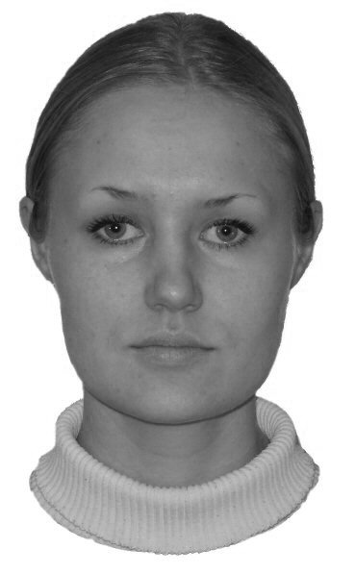 | 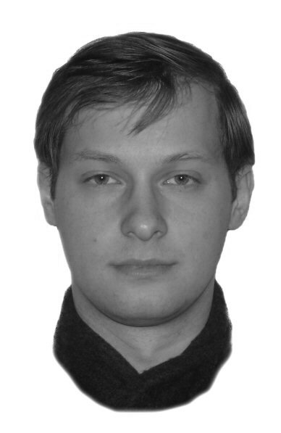 | 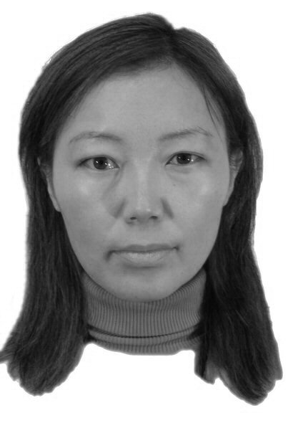 | 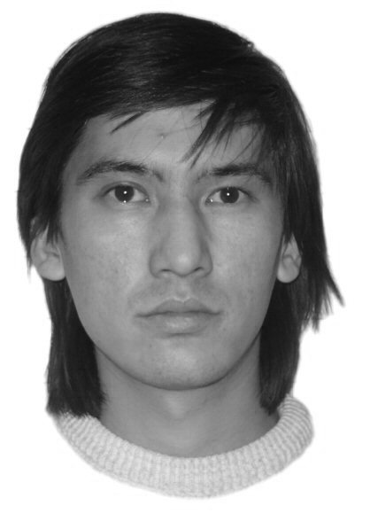
Северо-русский расовый тип |  | Южно-азиатский расовый тип
Рис.1. Тест-объекты.

В эксперименте I приняли участие 186 испытуемых – студентов Нижегородского государственного университета им. Н.И. Лобачевского в возрасте 17-25 лет, представлявших северо-русский тип. Это дало 744 ситуаций восприятия, образовавших поле первичных данных. От испытуемого требовалось оценить черты характера человека, изображенного на фотографии, с помощью предложенного набора личностных черт.
Фотоизображения последовательно демонстрировались на экране персонального компьютера, расположенного на расстоянии около 50 см от зрителя. Продолжительность демонстрации не ограничивалась, но возвращение к предшествующим изображениям исключалось. До выполнения основного задания испытуемые с помощью этих же шкал оценивали собственные индивидуально-психологические особенности.
При обработке результатов исследования использовался понятийный аппарат, предложенный в работах В.А. Барабанщикова и его коллег (Барабанщиков, Носуленко, 2004; Барабанщиков, Болдырев, 2006; Барабанщиков, 2007; Барабанщиков, Демидов, 2008; Барабанщиков, Дивеев, 2008). Вычислялись четыре основных соотношения индивидуально-психологических особенностей натурщика и наблюдателя и оценки натурщика наблюдателем, а именно: резонанс, проекция, интроекция и атрибуция. Резонанс (R) выражает совокупность общих черт личности коммуникантов. Проекция (P) указывает на перенос собственных свойств наблюдателя на личность натурщика, необладающего ими. Интроекция (I) – характеризует точную оценку черт личности натурщика, отсутствующих у воспринимающего. Атрибуция означает наделение натурщика индивидуально-психологическими особенностями, которыми не обладает ни он сам, ни наблюдатель. Перечисленные показатели носят операциональный характер, дополняя друг друга и выступая в качестве различных сторон одного и того же процесса межличностного восприятия. Степень соответствия оценочного профиля профилю натурщика рассматривалась как мера адекватности восприятия его личности. Величина согласования оценочного профиля и профиля личности испытуемого указывает на включенность в перцептивный процесс Я-концепции зрителя (в форме резонанса либо проекции). Рассогласование оценочного профиля с профилями личности и натурщика, и наблюдателя дает информацию о коммуникативном опыте зрителя, его представлении о других людях (в форме интроекции либо атрибуции) (Барабанщиков, Носуленко, 2004; Барабанщиков, 2009).
Обработка данных проводилась с использованием пакета статистических программ SPSS 15.0. Экспериментальный план опирался на схему сравнения 2*2*2. Пол зрителя (2 градации – мужской/женский), пол натурщика, изображенного на фотографии (2 градации– мужской/женский) и расовый тип лица натурщика (2 градации – северо-русский/южно-азиатский) выступали в качестве независимых переменных, оценки испытуемых – в качестве зависимой.
Статистическая значимость эффектов фиксировалась на уровне p < 0,05. Поскольку полученные данные значимо отличались от нормального распределения (Kolmogorov-Smirnov Z > 7 при p < 0.001) использовались непараметрические критерии. Для определения влияния расового типа лица и пола натурщиков на зависимую переменную использовался непараметрический критерий для зависимых выборок – Т-Вилкоксона (Wilcoxon Signed Ranks Test), при оценке влияния пола испытуемых на зависимую переменную – непараметрический критерий U Манна-Уитни для несвязанных выборок (Mann-Whitney U).
Распределение средних долей механизмов межличностного восприятия при оценке представителей северо-русского типа имеет следующий вид: R = 5,2% (SD = 6.144), P = 17,07% (SD = 11.780), I = 14,10% (SD = 8.919), A = 63,63% (SD = 16.323). Общий диапазон изменений параметров: 0 ≤ R ≤ 31%, 0 ≤ P ≤ 81%, 0 ≤ I ≤ 50%, 0 ≤ A ≤ 100%.
При оценке представителей южно-азиатского типа: R = 6,52% (SD = 6.749), P = 14,94% (SD = 10.663), I = 15,93% (SD = 9.896), A = 62,60% (SD = 15.800). Общий диапазон изменений параметров: 0 ≤ R ≤ 31%, 0 ≤ P ≤ 88%, 0 ≤ I ≤ 44%, 0 ≤ A ≤ 94%.
Зарегистрированы значимые различия долей резонанса (p = 0.005), проекции (p = 0.004) и интроекции (p = 0.006).
Согласно полученным данным по выражению лица более точно оцениваются индивидуально-психологические особенности представителей другой расы. Перенос собственных черт личности чаще выполняется на представителей своей расовой группы. Неадекватная оценка (атрибуция) преобладает при восприятии представителей обеих расовых групп.
Рассматривая полученные данные с учетом различия пола натурщиков, можно обнаружить следующие тенденции. Во-первых, более точно оцениваются индивидуально-психологические черты, присущие как натурщику, так и воспринимающему при экспозиции женского лица (M _{R} _{нат.-жен.} = 6.4%, SD = 6.713, M _{R} _{нат.-муж.} = 5.3%, SD = 6,235, p = 0.02). Во-вторых, по женскому лицу более точно оцениваются черты отсутствующие у наблюдателя (M _{I нат.-жен.} = 16,19%, SD = 9,185, M _{I} _{нат.-муж.} = 13.86%, SD = 9.597, p = 0.001). В-третьих, менее адекватно «прочитываются» индивидуально-психологические черты по лицам натурщиков-мужчин (M _{A} _{нат.-жен.} = 61.6%, SD = 15.24, M _{A нат.-муж.} = 64.6%, SD = 16.73 p = 0.002).
Полученные данные указывают на независимость структуры механизмов межличностного восприятия от пола воспринимающего, за исключением резонанса индивидуально-психологических особенностей (Mann-Whitney U = 525120. 000, Z= 3.118, p = 0.002). Женщины лучше, чем мужчины, распознают черты натурщиков, идентичные своим (M_{R жен.} = 6.86%, SD = 72.12 и M_{R муж.} = 5.52, SD = 62.84).
Показателем адекватного восприятия личности натурщика служит специальный коэффициент, который рассчитывается по формуле:

K_{ad} = (R+I)-(A+P)/R+I+A+P.

Чем больше R+I, тем объективнее воспринимается натурщик, и наоборот. Общий диапазон значений коэффициента составляет: - 1 ≤ Kad ≤ 0.25. Среднее значение: -0.5781, SD = 0.23025. Коэффициент адекватности зависит от расовой принадлежности и пола натурщиков. При оценке представителей северо-русского типа Kad = -0.6140 (SD = 0.21027);. при оценке индивидуально-психологических особенностей натурщиков южно-азиатского типа Kad = -0.5508 (SD = 0.24211). Это означает, что при восприятии северо-русских натурщиков около 19% черт их личности оценивается верно, при оценке натурщиков южно-азиатского типа правильные оценки возрастают в среднем до 22%.
Таким образом, расовый тип лица действительно оказывает влияние на точность оценок индивидуально-психологических свойств людей, правда степень этого влияния не велика.
Хотя основной результат эксперимента в целом согласуется с данными других исследований (Барабанщиков, Болдырев, 2004; Барабанщиков, Демидов, 2008, Барабанщиков, Дивеев, 2009; Федосеенкова, 2003), предположение о том, что более точно оцениваются лица представителей тождественной расовой группы, не подтвердилось.

Третья глава посвящена выявлению структуры воспринимаемого пространства выражений лиц разной расовой принадлежности, является ли оно дискретным или непрерывным. В первом случае должен наблюдаться эффект категориальности восприятия, т.е. увеличение точности идентификации выражения лица на границе категорий, во втором случае – равномерный ряд оценок как внутри, так и между расовыми категориями.
Эффекты категориальности были обнаружены при изучении восприятия базовых экспрессий лица (Etcoff, Magee, 1992), в работах по изучению восприятия гендерной информации о человеке (Campanella et al, 2005), в исследовании распознавания слабовыраженных экспрессий (Жегалло, 2007; Барабанщиков, Жегалло, Хозе, 2009), а так же при восприятии расовых признаков (Levin, 2000). В последнем случае использовались фотоизображения лица представителей европеоидного и негроидного расового типа. Вместе с тем для лиц, принадлежащих к одной и той же расе, эффект категориальности не отмечается (Levin, Angelone, 2002). Вопрос о категориальности восприятия более узких расовых групп остается открытым. Его разработка поможет лучше понять природу перцептивного процесса, а также верифицировать тот факт, что в оценке индивидуально-психологических особенностей людей используется набор именно расовых признаков.
В эксперименте II испытуемым демонстрировали цветные фотоизображения мужских и женских лиц, использовавшиеся в первом исследовании, а также, построенные с помощью техники морфинга переходные ряды между лицами двух расовых групп (северо-русской и южно-азиатской). Каждый ряд включал два опорных фотоизображения (реальные лица), относящихся к разным расам и четыре промежуточных (морфированные лица) (Рис. 2).

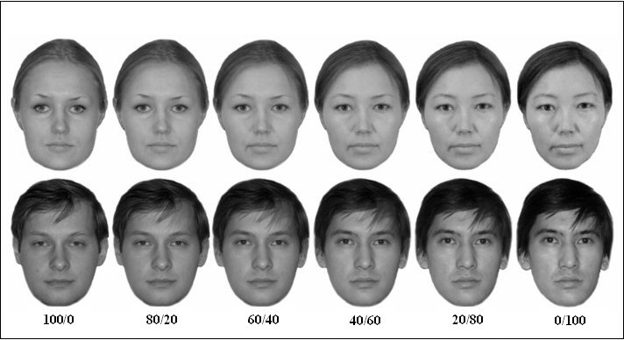
Рис. 2. Переходные ряды женских и мужских лиц, полученные с помощью техники морфинга. В числителе указан процент выраженности расовых признаков северо-русскиго, в знаминателе – южно-азиатского типов.

С учетом опыта предыдущих исследований (Жегалло, 2004; Барабанщиков, Жегалло, Ананьева, 2008) использовалась дискриминационная АВХ-задача с одновременно предъявляемыми дистракторами (Рис. 3). Каждая пара изображений демонстрировалась в 4-х вариантах: (А, В, А), (А, В, В), (В, А, А), (В, А, В).
В эксперименте приняло участие 110 студентов Московских ВУЗов (18 мужчины и 92 женщины) в возрасте от 16 до 45 лет, принадлежащих к северо-русскому расовому типу. Исследование состояло из трех тренировочных серий (время предъявления фотоизображений 2 с., 1.5 с., 1 с., шумовой маски – 1.5 с., 1.125 с., 0.75 с. соответственно) и двух основных (натурщики-мужчины и натурщики-женщины). Время предъявления фотоизображений в основых сериях составляло 1 с., шумовой маски – 0.75 с. Объем тренировочных серий включал 20 экспозиций (5 пар в 4-х вариантах каждая), основных серий – 40 экспозиций (5 пар в 4-х вариантах каждая, двухкратный повтор). Угловые размеры изображений при расстоянии до экрана 50 см составляли 7° х 9°.
После каждой экспозиции испытуемый должен был, используя правую цифровую клавиатуру, указать, какому из двух дистракторов соответствовало целевое изображение: левому (1) или правому (2). Ввод ответов подтверждался нажатием клавиши «0», очередная проба запускалась клавишей «пробел» (Рис. 3).
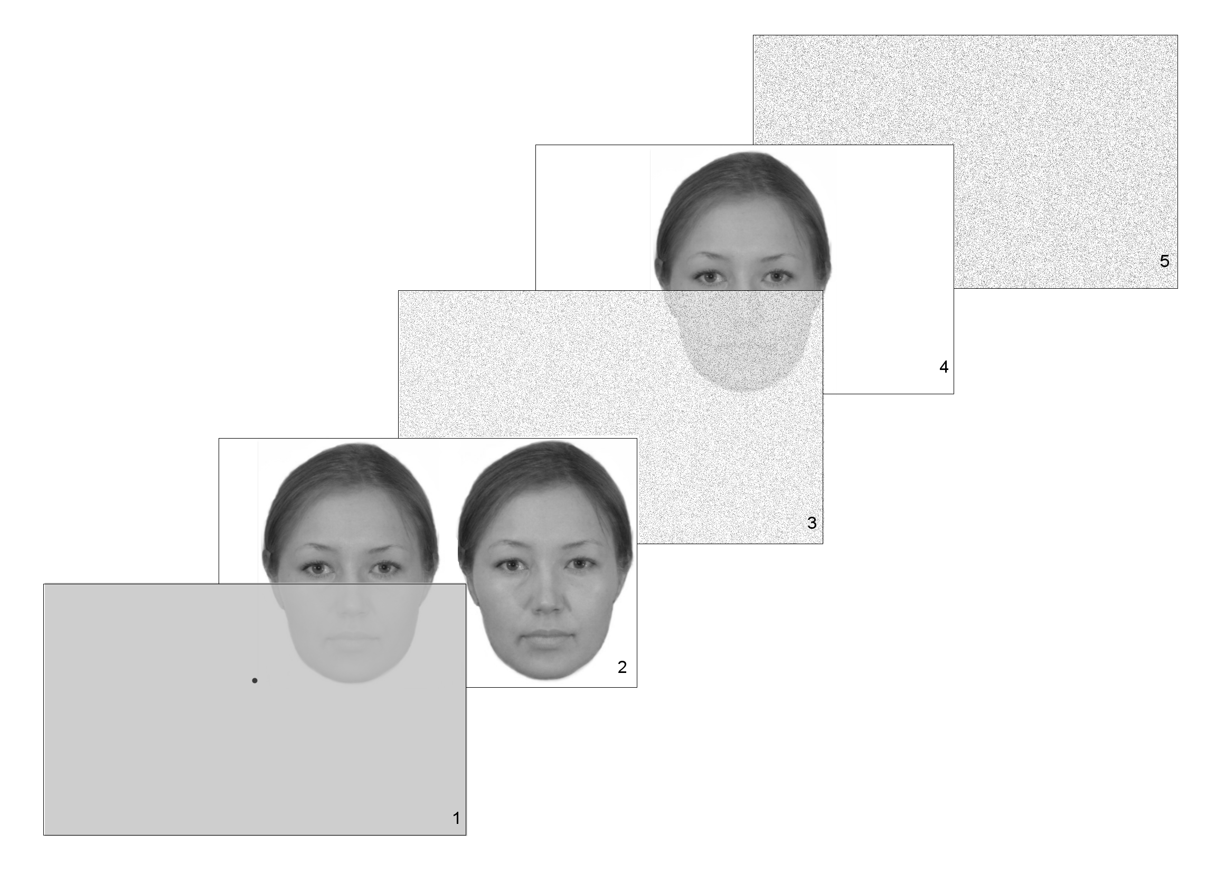
Рис. 3. Последовательность стимульных паттернов при выполнении дискриминационной АВХ-задачи с одновременно предъявляемыми дистракторами. 1 – фиксационная точка, 2 – дистракторы, 3 – маска, 4 – целевое изображение, 5- маска.

По результатам эксперимента для каждого испытуемого рассчитывалась точность решения дискриминационной задачи в зависимости от серии (3 тренировочных, 2 основных), номера пары переходного ряда (от 1 до 5), варианта предъявления (X = A или B – все предъявления, X=A, X=B).
Для выборки в целом проводилась проверка наличия зависимости точности решения дискриминационной задачи от номера пары в переходном ряду. Анализ выполнялся по отдельности для каждой серии. При проверке гипотезы о наличии зависимости точности решения от номера пары использовался критерий $χ^{2}$.
Результаты основных серий эксперимента обнаруживают значимую зависимость точности решения дискриминационной задачи от номера пары. Для женских лиц p < 0.001, $χ^{2}$ (110,4) = 27.58. Для мужских лиц - p < 0.001, $χ^{2}$ (110,4) = 59.37 (Рис. 4). Максимум точности решения достигается в середине переходного ряда (3-я пара), что указывает на дискретность (категориальность) восприятия лиц разной расовой принадлежности и их категориальную равнозначность.

Рис. 4. Точность решения дискриминационной задачи (основная серия). А - фотоизображения лиц женщин, Б – фотоизображения лиц мужчин.

Анализ зависимости точности решения АВХ-задачи от пола натурщиков показал, что процент правильных ответов значимо выше при оценке натурщиков-мужчин (М _{нат.-жен.} = 0.64, SD = 0.489; M _{нат.-муж.} = 0.67, SD = 0.470; Z = -3.087, p = 0.002). Подобный результат был получен и в других работах (Барабанщиков, Жегалло, Ананьева, 2009; Жегалло, 2007; 2008).
Чтобы убедится, что при распознавании лиц испытуемые ориентируются именно на расовый тип лица, а не на какие-либо другие особенности, например на естественность/искусственность изображения, была проведена дополнительная серия экспериментов. Испытуемым предлагалось ознакомиться с 12 фотоизображениями, использованными в дискриминационной АВХ-задаче и выполнить задачу идентификации. Требовалось расклассифицировать тест-объекты на две группы: представителей северо-русского и южно-азиатского расовых типов. Определялась частота попадания каждого фотоизображения в одну из групп (рис. 5).

Рис. 5. А – фотоизображения женских лиц, Б – фотоизображения мужских лиц.

В вычислениях использовалась формула Либермана-Кальдера (Calder, 1996):

P_{c} = 0.5 / 1 + (P_{a}-P_{b})², где

P_{c} – доля правильных идентификаций;
P_{a} – идентификация изображения как А;
P_{b} – идентификация изображения как В.
Расчет по формуле проводился для каждой пары переходного ряда (отдельно по каждой серии), что позволило сформировать теоретическое распределение точности выполнения АВХ-задачи. Сопоставление теоретического распределения и эмпирических данных осуществлялось с помощью коэффициента корреляции Спирмена. Для идентификации лиц женщин Spearman's rho = 0.872 при p = 0.05, для идентификации лиц мужчин - Spearman's rho = 0.9 при p = 0.037.
Опираясь на данные классификации объектов и корреляционный анализ можно заключить, что категоризация по расовому признаку более точно выполняется при восприятии мужских лиц.
Выполненное исследование показывает, что при восприятии лиц разных рас, обладающих даже относительно небольшой степенью морфологических различий, имеет место эффект категориальности восприятия. В целом этот результат совпадает с данными исследований, проведенных на «больших» расах (Levin, 2000 и др.). Граница категорий проходит на 50% уровне смешения расовых признаков. При восприятии лиц мужчин эффект категориальности более выражен.

В четвертой главе диссертации проверялась гипотеза о влиянии расового типа лица на динамику его рассматривания. Ранее выполненные работы (Барабанщиков, Носуленко, 2004; Барабанщиков, Болдырев, 2006; Carey, Diamond, 1994; Leder, Bruce, 2000; Skinner, Mullen, 1991; Tanaka, Farah, 2003) показывают, что лицо представляет собой систему, компоненты которой относительно автономны и несут определенную функциональную нагрузку. Это позволяет поставить ряд новых вопросов: существуют ли универсально значимые стороны лица, которые больше привлекают к себе внимание, чаще и дольше фиксируются наблюдателями? Каковы границы универсальности, в частности, зависят ли они от расового типа оцениваемого лица? На какие черты лица либо их совокупность опирается человек при идентификации расового типа коммуниканта?
Эксперимент III был выполнен с помощью видеорегистрирующей установки Eyegaze Analysis System, разработанной LC Technologies, Inc. (США). Оценка направленности взора опирается на видеоинформацию об относительном расположении центров зрачка глаза и роговичного блика (Pupil-Center/Corneal-Reflection method). Частота видеосъемки - 120 Гц; точность регистрации - 0,5° (Eyegaze Analysis System, 2004).
В экспериментах приняли участие 38 студентов московских ВУЗов (32 женщины и 6 мужчин) в возрасте 18-23 года, принадлежащих к северо-русскому расовому типу.
В качестве тест-объектов экспонировались цветные фотоизображения лиц (7° х 9° при расстоянии до монитора 50 см), использовавшиеся во втором эксперименте. Определялась позиция взора испытуемого на экране монитора, измерялись продолжительность фиксаций, маршруты перемещения глаз и величина раскрытия зрачка наблюдателя.
В ходе исследования испытуемым на ЖК экране последовательно демонстрировались: фиксационная точка (время экспозиции 1 000 мс), распложенная в центре экрана, фотоизображение лица (время экспозиции 3 000 мс) и шумовой фон (сохранялся до тех пор, пока испытуемый не давал ответ). Изображение лица появлялось на экране в псевдослучайном порядке. Требовалось выполнить задачу идентификации, т.е. определить, к какому расовому типу - северо-русскому или южно-азиатскому – относится демонстрируемое лицо. Ответы испытуемых («европеец»/«азиат») отмечались экспериментатором на бланке. Данные о направленности взора, количестве и времени фиксаций, сохранялись отдельными файлами формата .csv в программе NYAN (Германия).
Анализировалось восприятие фотоизображений реальных и искусственно сгенерированных (морфированных) лиц. Оценивались длительность и количество фиксаций, соответствующие изображению лица в целом, в каждой из его сторон (правой, левой, верхней, нижней) и зон (правый глаз, левый глаз, переносица, нос, рот) в отдельности (Рис. 6). Определялось влияние расового типа лица на направленность взора наблюдателя и величину раскрытия его зрачка.

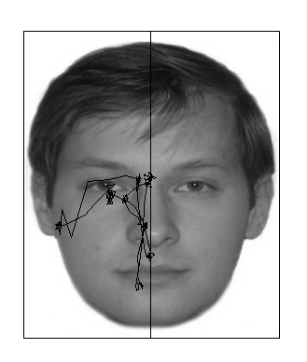 | 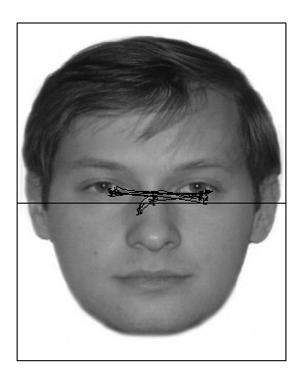 | 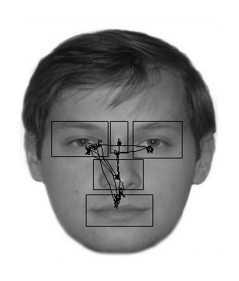
Рис. 6. Разметка сторон и зон лица для анализа окуломоторной активности.

В тех случаях, когда распределения данных значимо отличались от нормального (критерий Колмогорова-Смирнова < 0.05), проверка статистических гипотез опиралась на Т-критерий Вилкоксона (Wilcoxon Signed Ranks Test). В остальных случаях использовался однофакторный дисперсионный анализ (ANOVA). Для анализа времени рассматривания и распределения фиксаций по зонам лица использовался критерий χ2. Большинство описанных эффектов фиксировалось на уровне значимости р < 0.01.
Обнаружено, что при рассматривании реальных лиц людей в среднем на поверхность изображения лица приходится 89% от общего времени рассматривания изображения. Согласно корреляционному анализу количество фиксаций обратно пропорционально их длительности (Spearman rho = -0.847, при р < 0.001).
По всей совокупности данных более тщательно рассматривается левая сторона фотоизображения лица (правая сторона лица натурщика); здесь зарегистрировано большее количество фиксаций. Вместе с тем доминантность левой области фотоизображения не является столь внушительной, как это представлено в литературных источниках, например, О. Грюссером (Grüsser, 1984). Полученные нами результаты указывают на зависимость асимметрии фиксаций от содержания задачи, которую выполняли испытуемые (у О. Грюссера они просто рассматривали изображение лица, наши – классифицировали лица по расовой принадлежности), времени ее выполнения (6 секунд у О. Грюссера, 3 секунды – в наших экспериментах), размера лица (уменьшенный размер изображений в нашем исследовании приводил к скоплению точек фиксации в середине лица, обеспечивая эффективное восприятие любой его части), а также, от гендерных и расовых различий натурщиков и индивидуальных особенностей наблюдателей.
Статистически значимых различий времени рассматривания и количества фиксаций в верхней и нижней половинах фотоизображения лица, по всей совокупности данных, не обнаружено (Z = 0.699, p = 0.485 и Z = 00583, p = 0.560 соответственно).
Анализ данных с учетом пола натурщиков показывает, что при восприятии женских лиц эффект левосторонней доминантности выше среднего (56.6%). Соответственно, при восприятии мужчин распределение точек фиксации по правой и левой сторонам происходит более равномерно. Большее время рассматривания зафиксировано на верхней части лица у натурщиц-женщин (57.7%, р = 0.025). Для изображений натурщиков-мужчин статистически значимых различии по времени рассматривания верхней и нижней половин лица не обнаружено (Z = 1.318, p = 0.188).
Анализ данных с учетом расовой принадлежности натурщиков говорит о том, что при восприятии лиц северо-русского типа статистически значимые различия (право/лево) времени рассматривания и количества фиксаций отсутствуют. Они распределяются по поверхности изображения более или менее симметрично. Напротив, при восприятии людей южно-азиатского типа имеет место, выраженное доминирование левой части фотоизображения (около 60% времени рассматривания и количества фиксаций). Однако и здесь статистически значимые различия времени рассматривания и количества фиксаций в верхней и нижней половинах лица отсутствуют.
По всей совокупности данных наблюдаются значимые различия по количеству фиксаций в различных зонах лица (χ2 = 40.762, p < 0.001). Наибольшее число фиксаций приходится на зону левого глаза фотоизображения лица, несколько меньше - на нос и зону правого глаза, реже всего фиксируется переносица и рот.
При восприятии мужских и женских лиц доминантные зоны лица не остаются неизменными. При рассматривании мужских лиц большее число фиксаций приходится на зоны левого глаза фотоизображения лица и носа, а при рассматривании лиц женщин - на зону глаз (χ2_{лица женщин} = 33.148, p < 0.001; χ2_{лица мужчин} = 24.350, p < 0.001). Однако значимых различий распределения количества фиксаций в зависимости от пола натурщиков не наблюдается (χ2 = 0.295, р = 0.99).
При восприятии людей как южно-азиатского, так и северо-русского типов распределение точек фиксации по поверхности изображения лица имеет сходную структуру (χ2_{лица северо-русского типа} = 24.989, p < 0.001; χ2_{лица южно-азиатского типа} = 18.386, p = 0.001). Большее количество фиксаций приходится на зону левого глаза натурщиков, затем тщательно фиксируется нос, переносица и правый глаз; наименьшее количество фиксаций приходится на зону рта. При этом значимых различий в распределении фиксаций в зависимости от расовой принадлежности натурщиков обнаружено не было (χ2 = 0.236, p = 0.89).
Значения радиуса (величины) раскрытия зрачка показывают степень привлекательности выделенных зон лица. Так, по всей совокупности данных большее внимание привлекает рот. Радиус раскрытия зрачка в данной области превосходит величину раскрытия в зонах переносицы и носа (t = 8.235, p < 0.001 и t = 4.777, p < 0.001 соответственно). Значимых различий в величине зрачка при фиксации рта, правого и левого глаза, не наблюдается (t = 0.268, p = 0.789). На описанный результат не влияют ни пол натурщиков, ни их расовая принадлежность (t < 1, p > 0.05).
При восприятии искусственно сгенерированных лиц, независимо от соотношения расовых признаков (20-80% морфинг), были выявлены следующие особенности.
Во-первых, так же как и при восприятии реальных лиц сохраняется доминирование левой стороны фотоизображения лица (F = 12.746, p < 0.001; Z = 2.827, p = 0.005 - для 20% и 80% морфинга; F = 7,976, p = 0.005; Z = 2.789, p = 0.005 –для 40% и 60% морфинга).
Во-вторых, как и в случае восприятия реальных людей, доминантность более выражена при рассматривании лиц южно-азиатского типа.
При восприятии искусственно сгенерированных лиц мужчин имеет место тенденция, описанная для реальных лиц женщин, т.е. большая длительность и количество фиксаций приходятся на левую сторону фотоизображения (F = 12.824, p < 0.001; Z = 2.790, p = 0.005 – для 20/80 и 80/20-процентного морфинга; F = 18.869, p < 0.001; Z = 3.195, p < 0.001 – для 40/60 и 60/40-процентного морфинга). На нижнюю часть мужских лиц (20/80 и 80/20) приходится большая длительность фиксаций, чем на верхнюю (F= 4.265, p = 0.041). Для изображений лиц мужчин с соотношениями расовых признаков 40/60 и 60/40 и для всех искусственно сгенерированных женских лиц значимых различий продолжительности и количества фиксаций в верхней и нижней половинах лица не обнаружено (p > 0.05).
Совокупность данных, полученных при восприятии морфированных лиц, указывает на то, что усложнение основной задачи наблюдателей (классификация изображений лиц по расовому типу) не ведет к радикальным изменениям общего характера окуломоторной активности. Тенденции распределения времени рассматривания и точек фиксации, обнаруженные при восприятии изображений реальных людей, сохраняются. На этом фоне проявляется небольшая левосторонняя доминантность мужского искусственно сгенерированного лица и усиливается внимание к его нижней части. Прямая связь между преимущественным распределением движений глаз в той или иной половине изображенного лица и эффективностью его распознавания по расовым признакам отсутствует.
Соотнесение полученных данных с индивидуальными особенностями наблюдателей убеждает в том, что навыки взаимодействия человека с информационной средой, вырабатываемые при чтении и письме, при восприятии лица не всегда являются определяющими. В выполненном исследовании выделились две группы испытуемых, использовавших диаметрально противоположные стратегии. Одна - большая, рассматривала фотоизображения слева направо, т.е. в соответствие с социокультурным навыком (68% испытуемых), другая – справа налево (32% испытуемых). Однако в обоих случаях эффективность классификации лиц по их расовой принадлежности оказывается примерно одинаковой.
Несмотря на высокий уровень статистической значимости, эффект левосторонней доминантности изображения лица не является абсолютным. Он наблюдается только у 32% испытуемых. У 16% зарегистрирован противоположный эффект – правосторонняя доминантность, у остальных испытуемых (52%) значимых различий в распределении движений глаз по поверхности правой и левой стороны лица не обнаружено.
Сходные отношения имеют место при вертикальном распределении движений глаз. Верхняя область лица более значима для 32% наблюдателей, нижняя – для 29%; в большинстве случаев (39% испытуемых) различия отсутствуют.
Выполненный анализ распределения точек фиксаций относительно поверхности изображения лица подтверждает наличие феномена доминантности, отмеченного А.Л. Ярбусом и другими исследователями. Показано, что при идентификации расового типа лица, левосторонняя доминантность более выражена при рассматривании лиц южно-азиатского типа. Обнаруженные тенденции сохраняются при восприятии искусственно сгенерированных изображений, содержащих признаки обоих расовых типов. Полученный материал соответствует представлениям о функциональной неоднородности частей лица в ходе коммуникации и доминировании его правой стороны, которая выражает социально значимые черты личности коммуниканта. Эта особенность зависит от социокультурных навыков наблюдателя, выполняемой им задачи, типа лица натурщика и др.

В заключении подведены итоги выполненной работы и намечены перспективы дальнейших исследований.

Выводы:
1. Точность оценок индивидуально-психологических особенностей человека зависит от расового типа его лица, однако степень этого влияния не велика. Наблюдателями северо-русского типа точнее оцениваются представители южно-азиатского расового типа. При оценке личности представителей собственной расовой группы наблюдатели чаще обращаются к механизму проекции.
2. Общепсихологические механизмы межличностного восприятия, характеризующие точную оценку индивидуально-психологических черт личности (резонанс и интроекция), чаще используются при восприятии женских лиц. В результате женские лица оцениваются более точно, по сравнению с лицами мужчин.
3. Полученные данные указывают на независимость структуры механизмов межличностного восприятия от пола воспринимающего, за исключением резонанса индивидуально-психологических особенностей: женщины лучше распознают личностные черты натурщиков, идентичные своим, в отличие от мужчин.
4. Воспринимаемое пространство выражений лиц разных рас, обладающих даже относительной небольшой степенью морфологических различий, по своей структуре дискретно. При рассматривании фотоизображений представителей северо-русской и южно-азиатской расовой групп имеет место эффект категориальности восприятия. Граница категорий проходит на 50% уровне смешения расовых признаков.
5. Точность выполнения дискриминационной задачи, так же как и идентификации лиц по расовым признакам, выше при восприятии лиц натурщиков-мужчин.
6. При идентификации расового типа лица зарегистрирован эффект доминантности. Он носит функциональных характер и у разных людей проявляется по разному: доминантной может оказаться любая сторона лица (правая/левая, верхняя/нижняя). Наиболее часто скопление фиксаций глаз локализуются в левой (от наблюдателя) половине фотоизображения. К обстоятельствам, усиливающим либо ослабляющим данный эффект, относятся пол натурщика и его расовая принадлежность.
7. При определении расовой принадлежности человека по фотоизображению его лица более значимыми оказываются не отдельные черты, а их совокупность.

Основное содержание диссертации отражено в следующих публикациях автора:

Статьи в рецензируемых журналах, рекомендованных ВАК:
- Ананьева К.И., Барабанщиков В.А., Жегалло А.В. Категориальность восприятия выражений лиц // Вестник РУДН, 2008, №2, С. 20-28.
- Барабанщиков В.А., Ананьева К.И. Восприятие фотоизображений лиц людей разной расовой принадлежности // Вестник РУДН, 2009, № 1, С. 7-13.
Статьи в научных журналах и сборниках, тезисы докладов:
- Ананьева К.И. Оценка личностных особенностей людей различной этнической принадлежности по фотоизображению их лица // Сборник тезисов научно-практической конференции «Психология индивидуальности» - М.: ВШЭ, 2006. С. 20- 23.
- Ананьева К.И. Методика оценки индивидуально-психологических особенностей людей различной этнической принадлежности по изображению их лица Дружининские чтения: Материалы 5-ой Всерос. науч.-практ. конф., г. Сочи, 4 – 6 мая 2006 г. / Под ред. И.Б. Шуванова, О.А. Михайленко, А.В. Шашкова, С.В. Киктева. – Сочи: СГУТ и КД, 2006. С.37- 40.
- Ананьева К.И. Особенности межэтнического восприятия // Д.А. Ошанин и современная психология./ Под ред. В.И. Панова и Н.Л. Мориной. М.; Обнинск: ИГ-СОЦИН, 2008. С. 255-263.
- Ананьева К.И. Расовые различия восприятия фотоизображений лица // Теоретические проблемы этнической и кросс-культурной психологии: Материалы Международной научной конференции 29-30 мая 2008 г. В 2 т./ Отв. ред. В.В. Гриценко – Смоленск: Универсум, 2008. Т.1, С.16-23.
- Ананьева К.И. Этнический тип лица и особенности его восприятия // Психологические и психоаналитические исследования – М.: Гнозис, 2008. С. 148-156.
- Ананьева К.И., Демидов А.А., Дивеев Д.А., Жегалло А.В. Особенности межличностного восприятия людей в различных ситуациях взаимодействия // Материалы докладов 5-го Международного научно-практического конгресса общероссийской общественной организации «Ассоциации авиационно-космической, морской, экстремальный и экологической медицины России». – М., 2006. С. 233 – 237.
- Барабанщиков В.А, Ананьева К.И. Распределение зрительных фиксаций при восприятии экспрессий лица // Психология когнитивных процессов: Материалы 2-й Всероссийской научно-практической конференции / Под ред. Егорова А.Г., Селиванова В.В. – Смоленск: Универсум, 2008. С. 17-23.
- Барабанщиков В.А, Ананьева К.И. Функциональная доминантность сторон лица // Познание в структуре общения / Под ред. В.А. Барабанщикова, Е.С. Самойленко. – М.: ИП РАН, 2008. С. 13-23.
- Барабанщиков В.А., Ананьева К.И. Локализация направления взора при идентификации расового типа лица // Познание и общение: теория, эксперимент, практика. / Под ред. В.А. Барабанщикова, Е.С. Самойленко. –М.: ИП РАН, 2009. С. 85-90.
- Барабанщиков В.А., Ананьева К.И., Жегалло А.В. Категориальность восприятия выражения лица: природа и детерминанты // Системная организация и детерминация психики / Под ред. В.А. Барабанщикова – М.: ИП РАН, 2009 С. 239 – 287.

